2011年江苏省基础教育小学信息技术青年教师教学基本功大赛专业技能试题
专业知识试题(简答题)
请将答案写在下列各题的答题区域内，页面不限。
答卷文档保存在“参赛号+答案与作品”文件夹中，文件名为“参赛号+专业知识答卷.doc”。
1．据新华网消息，我国首台实测性能超千万亿次的超级计算机于2011年11月16日在国家超级计算深圳中心正式全面开通运行，目前这台计算机世界排名第四。这台计算机名叫什么？
答：
2．1942年美国科幻小说家艾萨克·阿西莫夫(Isaac Asimov)提出机器人三定律，为机器人设定行为准则。试说出机器人三定律的具体表述。
答：
3．有A、B两个位图，A的尺寸是800*600px(24位真彩)，B的尺寸是1600*1200px(32位真彩)。试分别写出计算表达式并计算出这两个图片文件的大小。
答：
4．个人计算机(Personal Computer)在使用一段时间后，其运行速度往往会逐渐变慢。为了让计算机在正常的状态下运行，通常需要对计算机系统进行维护。请说出计算机系统维护的具体做法。
答：
5．试述当今中小学校使用的计算机房的局域网，通常采用哪种网络拓扑结构？请画出采用该结构的一个计算机房的网络拓扑结构图(示意图)。
答：

操作技能试题
本文档仅供方便浏览各道试题。请进入各试题对应的文件夹进行答题操作，并将文件保存在“参赛号+答案与作品”文件夹中。
1．请在Word中按照样例(如图所示)，制作电子小报(文字见“操作1_素材”文件夹中的“文本.txt”文件)。将文件以文件名“参赛号+操作1+电子小报”保存为doc 格式，再用FlashPaper软件将文档转换成同名的pdf格式文件，两个文件一并保存到指定的文件夹中。
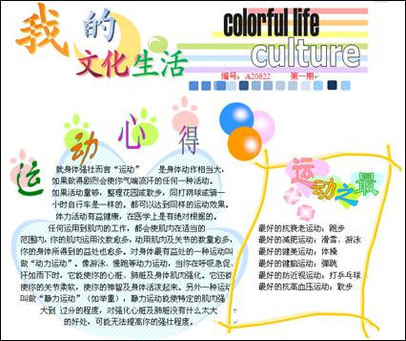
2．请用Logo语言编写一个“行驶的小船”程序。程序中的主过程为“DH”，当执行DH过程后，依次画出红色的太阳、绿色的小山、蓝色的水、棕色的船。然后小船从左侧行驶到右侧，最后小船停下。保存文件的主文件名为“参赛号码+操作2+行驶的小船”。

3．在“操作3_素材”文件夹中有“七巧板.jpg”文件(如图1所示)。请直接利用七巧板中的原图形，通过截取、编辑等操作(原图形的形状、大小、颜色、字母均不得改变)，分别拼搭出猫和鹅的图案(如图2所示)，在“画图”窗口中，将所画的图案分别保存为“参赛号+操作3+猫.bmp”和“参赛号+操作3+鹅.bmp”文件。(说明：拼搭同一图案时，七巧板中的图形只能使用一次)

图1 图2
4．使用“操作4_素材”文件夹中的素材，在PPT中制作如下三张幻灯片：在第一张幻灯片中制作两个按钮(文字如图3，式样自定)，这两个按钮分别超链接到第二、三张幻灯片。单击第二、三张幻灯片的“返回”均返回到第一张幻灯片。对于第二张幻灯片（如图4），要求首先显示“倒计时开始”文字，单击后开始按秒倒计时，依次显示“5、4、3、2、1”的文字(字体不限)，倒计时结束显示“pic.jpg”文件的图片(其效果如同动画文件“第二页效果模拟.swf”，注意不是调用Flash文件)；对于第三张幻灯片（如图5），调用“dh.swf”文件，并添加“开始”和“暂停”两个按钮，单击“开始”按钮，小鸟飞翔，单击“暂停”按钮，小鸟拍打翅膀在原位置不移动。保存文件为“参赛号+操作4+小鸟飞翔.ppt”。
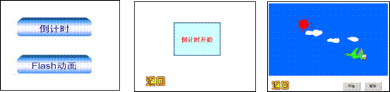
图3 图4 图5
5．使用“操作5_素材”文件夹中的素材，创作一幅以“学科学，爱科学”为主题的Flash动画(动画时长约1分钟) 。保存文件分别为“参赛号+操作5+爱科学.fla”、“参赛号+操作5+爱科学.swf”。

